1. 列族之间的关系

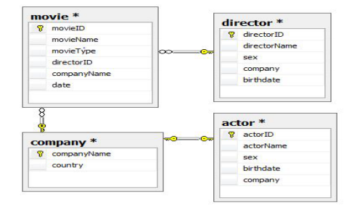

2. 创建表

create '表名称', '列族名称 1','列族名称 N'

create 'movieDemo','movie','director','company','actor'

3. 添加数据

put '表名称', '行名称', '列名称:', '值'

put 'movieDemo','film1','movie:movieName','movieName1'

put 'movieDemo','film2','movie:movieName','movieName2'

4. 查询数据-全表扫描

scan '表名称'

scan 'movieDemo’

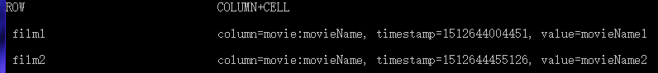

5. 查询数据-根据行名查找

get '表名称', '行名'

get 'movieDemo' ,'film1'



1. 查询数据-根据行名+列族名查找

get '表名称', '行名', '列名'

get 'movieDemo' ,'film1','movie'



1. 查询数据-根据行名+列族名精确查找某一字段

get '表名称', '行名 ', '列名：列字段'

get 'movieDemo' ,'film1','movie:movieName’



1. 查询数据-查找某一列族中的所有数据

scan 表名, {COLUMNS =>'列族名称'}

scan 'movieDemo', {COLUMNS =>'movie'}

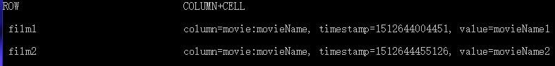

1. 查询数据-count

count '表名'

count ‘movieDemo’



1. 更新数据

put 'movieDemo','film1','movie:movieName','movieName11'

1. 删除数据-删除某一行某一列的某一个列字段

delete '表名称', '行名 ', '列名:列字段’

delete ‘movieDemo’, ‘film1’, ‘movie:movieName’

1. 删除数据-删除某一行某一列族

delete '表名称', '行名','列名’

delete 'movieDemo','film2','movie'（没有生效）

1. 删除数据-删除某一行的全部数据

deleteall '表名称', '行名'

1. 删除表
2. disable '表名称’

disable ‘movieDemo’

1. drop '表名称’

drop ‘movieDemo’